实验四 构造类型程序设计
班级：软件1班 |  |  |  | 学号：202041404130 |  |  |  |  |  | 姓名：张瀚
1题 | 2题 | 3题 | 4题 | 5题 | 6题 | 7题 | 8题 | 9题 | 10题 | 11题 | 12题 | 13题 | 总成绩
一．【实验目的】
    - 熟练掌握数组（一维、二维）、字符串的编程与常用算法。
    - 理解指针、地址和数组间的关系，熟练掌握通过指针访问数组、数组名作函数参数的编程。
    - 理解结构体类型与公用体类型的定义，掌握结构体数组、结构体指针的编程以及作为函数参数的重要应用。
二．【实验内容】
    - 程序功能：输入正整数n(1<n<=10)，再输入n个互不相同的整数，将最小值与第一个数交换，最大值与最后一个数交换，然后输出交换后的n个数。运行结果如下图。
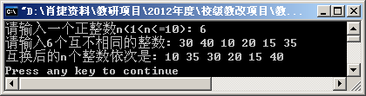
程序清单：
#include<stdio.h>
void input(int *a,int n);
void swap(int *a,int n);
void output(int *a,int n);
void output(int *a,int n);
int main()
{
int a[10],n;
printf("请输入一个正整数n（1<n<=10）：");
scanf("%d",&n);
input(a,n);
swap(a,n);
output(a,n);
return 0;
}
void input(int *a,int n)
{
int i;
printf("请输入%d个互不相同的整数：",n);
for(i=0;i<n;i++)
{
scanf("%d",&a[i]);
}
}
void swap(int *a,int n)
{
int *max,*min,*p,temp;
max=min=a; //开始时令max和min指向第一个a[0]
for(p=a+1;p<a+n;p++)
{
if(*p>*max)
max=p; //若p指向的数大于max指向的数，则令max指向p指向的数
else if(*p<*min)
min=p; //若p指向的数小于min指向的数，则令min指向p指向的数
}
temp=a[0];
a[0]=*min;
*min=temp; //将最小数与a[0]交换
temp=a[n-1];
a[n-1]=*max;
*max=temp; //将最大数与a[n-1]交换
}
void output(int *a,int n)
{
int *p;
printf("互换后的n个整数依次是；");
for(p=a;p<a+n;p++)
{
printf("%d ",*p);
}
}

运行结果：
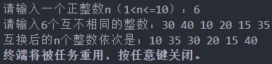
    - 程序功能：输入正整数n（0<n<9）和一组（n个）互不相同的整数，再输入整数x，删除这组数据中与x相等的数，然后对删除后的这组数据按升序排序并输出排序结果。程序运行结果如下图。
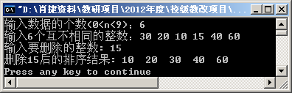
程序清单：
#include<stdio.h>
int main()
{
int a[8],flag[8]={0},i,j,temp,n,num;
printf("输入数据的个数（0<n<9）：");
scanf("%d",&n);
printf("请输入%d个互不相同的整数：",n);
for(i=0;i<n;i++)
{
scanf("%d",&a[i]);
}
for(i=0;i<n-1;++i) //冒泡排序
{
for(j=0;j<n-i-1;++j)
{
if(a[j]>a[j+1])
{
temp=a[j];
a[j]=a[j+1];
a[j+1]=temp;
}
}
}
printf("输入要删除的整数：");
scanf("%d",&num);
for(i=0;i<n;i++) //搜寻要删除的数，并标记
{
if(a[i]==num)
flag[i]=1; //flag[i]为标记作用
}
printf("删除%d后的排序结果：",num);
for(i=0;i<n;i++) //输出未被标记的数
{
if(flag[i]==0)
printf("%d ",a[i]);
}
return 0;
}

运行结果：
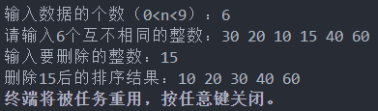
    - 程序功能：输入一个正整数n(1≤n≤6)和n阶方阵A，交换方阵A中的最大值与最小值位置。假定方阵A中的最大值与最小值都唯一。
程序清单：
#include <stdio.h>
int main()
{
int a[6][6],n,i,j,max,min,i1=0,i2=0,j1=0,j2=0;
printf("输入一个正整数n(1≤n≤6)：");
scanf("%d",&n);
printf("输入%d阶方阵A：\n",n);
for(i=0;i<n;i++)
{
for(j=0;j<n;j++)
{
scanf("%d",&a[i][j]);
}
}
min=a[0][0]; //令最大值和最小值为a[0][0]
max=a[0][0];
for(i=0;i<n;i++)
{
for(j=0;j<n;j++)
{
if(a[i][j]>max) //搜寻最大值，并记录坐标
{
max=a[i][j];
i1=i;
j1=j;
}
else if(a[j][j]<min) //搜寻最小值，并记录坐标
{
min=a[i][j];
i2=i;
j2=j;
}
}
}
a[i1][j1]=min; //交换方阵A中的最大值与最小值位置
a[i2][j2]=max;
printf("交换方阵A中最大值与最小值位置后：\n");
for(i=0;i<n;i++)
{
for(j=0;j<n;j++)
{
printf("%d ",a[i][j]);
}
printf("\n");
}
return 0;
}

运行结果：
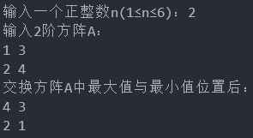
    - 程序功能：输入一个正整数n(1≤n≤6)和n阶方阵A，在方阵A中查找鞍点，如果找到A的鞍点，就输出它的下标，否则，输出"NO"（设A中最多有1个鞍点）。鞍点就是元素值在该行上最大，在该列上最小的元素。
程序清单：
#include<stdio.h>
int main()
{
int a[6][6],n,i,j,t=0,k=0,flag=0,max,min;
printf("输入一个正整数n(1≤n≤6)：");
scanf("%d",&n);
printf("输入%d阶方阵A：\n",n);
for(i=0;i<n;i++)
{
for(j=0;j<n;j++)
scanf("%d",&a[i][j]);
}
for(i=0;i<n;i++)
{
max=a[i][0];
for(j=0;j<n;j++)
{
if(max<a[i][j])
{
max=a[i][j];
t=j; //记录下该行中最大值所在的列
}
}
min=a[0][t];
for(j=0;j<n;j++) //寻找该列中的最小值
{
if(min>a[j][t])
min=a[j][t];
k=j;
}
if(max==min) //若该行上最大值同时也是其所在列的最小值
{
flag=1; //标记
printf("方阵A的鞍点的下标为[%d][%d]\n",i,t);
}
}
if(flag==0)
printf("NO"); //若无标记说明该方阵无鞍点
return 0;
}

运行结果：
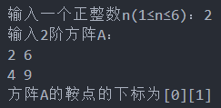
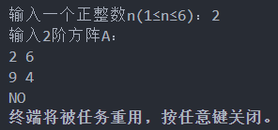
    - 程序功能：连续输入一批以回车结束的字符串（少于80个字符），将字符串中的大写字母用下面列出的对应大写字母替换，其余字符不变，输出替换后的字符串。
原字母 对应字母 原字母 对应字母
A ──→ Z X ──→ C
B ──→ Y …… Y ──→ B
C ──→ X Z ──→ A
D ──→ W
程序清单：
#include<stdio.h>
#include<string.h>
int main()
{
int i;
char a[80];
gets(a);
for(i=0;a[i]!='\0';i++)
{
if(a[i]>='A'&&a[i]<='Z')
{
a[i]='A'+'Z'-a[i];
}
}
for(i=0;a[i]!='\0';i++)
printf("%c",a[i]);
return 0;
}

运行结果：
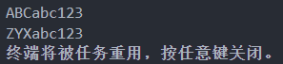
    - 程序功能：输入整数n（1≤n≤10）和n个整数存入数组，要求定义一个函数void sort(int *list，int n)，使用选择排序法对指针list所指数组进行升序排列，n为list所指向数组的元素个数。在main函数中调用sort函数实现排序，最后输出排序后的结果。
程序清单：
#include<stdio.h>
void sort(int *list,int n);
int main()
{
int a[10],n,i;
printf("输入整数n（1≤n≤10）：");
scanf("%d",&n);
printf("输入%d个正整数：",n);
for(i=0;i<n;i++)
{
scanf("%d",&a[i]);
}
sort(a,n);
printf("排序后的结果：");
for(i=0;i<n;i++)
{
printf("%d ",a[i]);
}
return 0;
}
void sort(int *list,int n)
{
int i,j,min,t;
for(i=0;i<n-1;i++)
{
min=i;
for(j=i+1;j<n;j++)
{
if(*(list+j)<*(list+min))
min=j;
}
t=*(list+min);
*(list+min)=*(list+i);
*(list+i)=t;
}
}

运行结果：
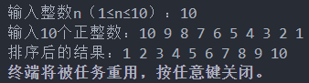
    - 编写函数strmcpy(s,t,m)，该函数将字符串t中从m个字符开始的全部字符复制到字符串s。在主程序中输入字符串t和开始位置m，调用strmcpy(s,t,m)函数，然后输出字符串s。例如，输入字符串liwangzhajinxiao和开始位置2，输出wangzhajinxiao。
程序清单：
#include <stdio.h>
#include <string.h>
void strmcpy(char *s, char *t, int m);
int main()
{
char s[80],t[80];
int m;
printf("输入字符串t：");
gets(t);
printf("输入开始位置m：");
scanf("%d",&m);
strmcpy(s,t,m);
printf("输出字符串s：%s",s);
return 0;
}
void strmcpy(char *s, char *t, int m)
{
t=t+m;
strcpy(s,t);
}

运行结果：
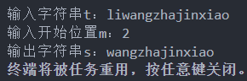
    - 编写sort函数，实现对n个字符串按从大到小进行排序。在主程序中输入5字符串，调用sort函数对5个字符串s进行排序，然后输出排序结果。例如：输入字符串Li Xiao Wang Zhang Yu，输出Zhang Yu Xiao Wang Li。
程序清单：
#include <stdio.h>
#include <string.h>
void sort(char *p[]);
int main()
{
int i;
char a[5][80]; //定义二维数组对储存5个字符串
char *b[5]; //定义指针数组，方便对字符串的排序
printf("输入5个字符串：");
for(i=0;i<5;i++)
{
scanf("%s",*(a+i));
b[i]=*(a+i);
}
sort(b);
printf("输出排序结果：");
for(i=0;i<5;i++)
{
printf("%s ", b[i]);
}
return 0;
}
void sort(char *p[])
{
int i, j;
char *t; //临时变量
for (i=0;i<5;i++)
{
for(j=0;j<4-i;j++)
{
if(strcmp(p[j], p[j+1])<0)//使用strcmp函数对两个字符串进行比较大小
{
t=p[j];
p[j]=p[j+1];
p[j+1]=t;
}
}
}
}

运行结果：
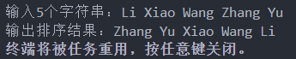
    - 程序功能：输入一行字符串，要求将每个单词中的第一个字母改成大写字母（如果已经是大写则不变）。例如，输入I am a student，输出I Am A Student。提示：读一行字符用cin.getline( )。
程序清单：
#include<stdio.h>
int main()
{
int i=0;
char a[100][100]={0}; //定义维维数组对字符串进行储存
while(scanf("%s",*(a+i))!=EOF)
{
i++;
}
for(i=0;a[i][0]!='\0';i++)
{
if(a[i][0]>='a'&&a[i][0]<='z')//对每个字符串的第一个字符进行判断和替换
a[i][0]-=32;
}
for(i=0;a[i][0]!='\0';i++)
{
printf("%s ",&a[i][0]);
}
return 0;
}

运行结果：
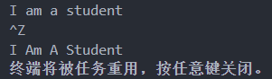
    - 判断输入的一串字符是否是“回文”。所谓“回文”，是指顺读和倒读都一样的字符串。例如："XYZYX"、"xyzzyx"都是回文，而"abcdef"则不是回文。
程序清单：
#include<stdio.h>
#include<string.h>
int main()
{
int i,k,flag=1;
char a[80];
gets(a);
for(i=0;a[i]!='\0';i++)
{
k=strlen(a)-i-1;
if(a[i]!=a[k])
{
flag=0; //标记
break;
}
}
if(flag==1)
printf("%s是回文",a);
else
printf("%s不是回文",a);
return 0;
}

运行结果：
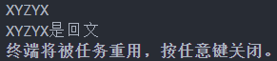

    - 程序功能：某人从1900年1月1日起开始“三天打鱼，两天晒网”的工作，试问此人某日期的工作状态（打鱼或晒网）。要求定义日期结构体Date(含年、月、日)和函数FishNet，该函数判断某日期的工作状态，若为打鱼，则返回1，否则返回0。在主函数中输入某个日期，调用FishNet函数返回工作状态，最后输出该日期所对应的工作状态。
程序清单：
#include<stdio.h>
struct Date
{
int year,month,day;
};
int main()
{
struct Date d;
int FishNet(struct Date d);
printf("请输入一个日期：");
scanf("%d%d%d",&d.year,&d.month,&d.day);
printf("%d",FishNet(d));
return 0;
}
int FishNet(struct Date d)
{
int leap,i,j,day=d.day;
int tab[2][13]={{0,31,28,31,30,31,30,31,31,30,31,30,31},
{0,31,29,31,30,31,30,31,31,30,31,30,31}};//每月份的天数，闰年和非闰年分开讨论

for(i=1990;i<=d.year;i++)
{
leap=(i%4==0&&i%100!=0)||(i%400==0); //判断是否为闰年，
if(i==d.year)
{
for(j=1;j<d.month;j++)
day+=tab[leap][j]; //若为闰年，leap=1，否则leap=0
}
else
{
if(leap)
day+=366;
else
day+=365;
}
}
if(day%5==4||day%5==0) //判断打鱼还是晒网，返回工作状态
return 0;
else
return 1;
}

运行结果：
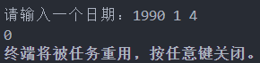
    - 程序功能：定义学生结构体Student(含学号、姓名、成绩、等级、名次)和统计函数Static，该函数具有设置等级、计算名次、统计各等级人数和返回平均成绩的功能。在主函数中输入10个学生的学号、姓名和成绩，调用Static函数完成统计功能，最后输出学生全部信息。成绩等级规则：大于等于90—A，大于等于80—B，大于等于70—C，大于等于60—D，60以下—E。
程序清单：
#include<stdio.h>
struct Student
{
int num,score,rank;
char name[10],grade;
};
int main()
{
int i;
double average;
struct Student s[10];
double Static(struct Student s[]);
for(i=0;i<10;i++)
{
printf("请输入第%d个学生的学号、姓名和成绩：\n",i+1);
scanf("%d%s%d",&s[i].num,&s[i].name,&s[i].score);
}
average=Static(s);
printf("平均成绩为%.2lf\n",average);
for(i=0;i<10;i++)
{
printf("学号：%d 姓名：%s，成绩：%d，等级：%c，名次：%d\n",
s[i].num,s[i].name,s[i].score,s[i].grade,s[i].rank);
}
return 0;
}
double Static(struct Student s[])
{
double average;
int i,j,A=0,B=0,C=0,D=0,E=0,sum=0;
for(i=0;i<10;i++)
{
sum=sum+s[i].score;
switch (s[i].score/10)
{
case 10:case 9: s[i].grade='A';A++;break;
case 8: s[i].grade='B';B++;break;
case 7: s[i].grade='C';C++;break;
case 6: s[i].grade='D';D++;break;
default: s[i].grade='E';E++;break;
}
}
s[0].rank=1;s[1].rank=1;s[2].rank=1;s[3].rank=1;s[4].rank=1;
s[5].rank=1;s[6].rank=1;s[7].rank=1;s[8].rank=1;s[9].rank=1;
for(i=0;i<10;i++)
{
for(j=0;j<10;j++)
{
if(s[i].score<s[j].score)
s[i].rank=s[i].rank+1;
}
}
average=sum/10;
printf("A级人数=%d，B级人数=%d，C级人数=%d，D级人数=%d，E级人数=%d\n",A,B,C,D,E);
return average;
}

运行结果：
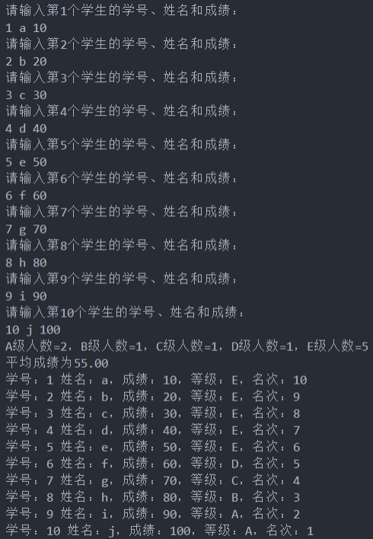
    - 定义学生结构体Student(含学号、姓名、成绩)和排序函数sort，该函数使用冒泡排序法按成绩升序排序。在主函数中输入10个学生的学号、姓名和成绩，调用sort函数对学生数据排序，最后输出排序后的学生全部信息。
程序清单：
#include<stdio.h>
struct Student
{
int num,score;
char name[10];
};
int main()
{
int i;
struct Student s[10];
void sort(struct Student s[]);
for(i=0;i<10;i++)
{
printf("请输入第%d个学生的学号、姓名和成绩：\n",i+1);
scanf("%d%s%d",&s[i].num,&s[i].name,&s[i].score);
}
sort(s);
for(i=0;i<10;i++)
{
printf("学号：%d 姓名：%s，成绩：%d\n",s[i].num,s[i].name,s[i].score);
}
return 0;
}
void sort(struct Student s[])
{
int i,j;
struct Student temp;
for(i=0;i<9;i++)
{
for(j=0;j<8-i;j++)
if(s[j].score>s[j+1].score)
{
temp=s[j];
s[j]=s[j+1];
s[j+1]=temp;
}
}
}

运行结果：
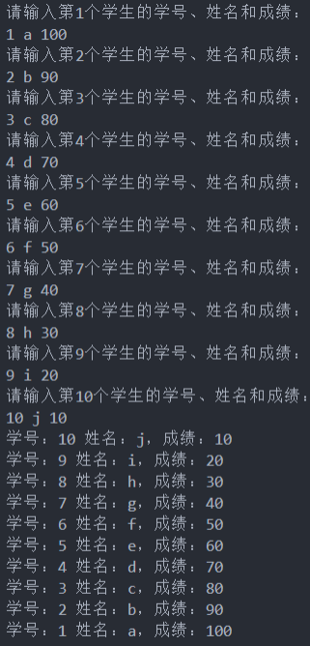
- 【实验总结】
总结练习过程中遇到的问题，列出解决问题的方法，谈谈体会。
问题：
1.对数组（一维、二维）的用法不够灵活；
2.各种输入函数的区别不能区分，如scanf( )和gets( )等；
3.指针的用法复杂、灵活，较难准确理解掌握；
4.结构体的使用不够熟练。
解决方法：
1.翻阅教材，寻找相关知识点和例题；
2.上网查找各种扩展知识；
3.与同学交流优秀算法。

